**DECLARAÇÃO DE AUTORIA E RESPONSABILIDADE**

Eu,**Lia Heberlê de Almeida**, declaro, para fins de submissão à **Revista de Ciências Humanas** publicada pela Universidade Regional Integrada do Alto Uruguai e das Missões, que o artigo Aproximações entre Educação Integral e Ciências, Tecnologia e Sociedade (CTS), é original, inédito e não foi submetido aoutro periódico, bem como expresso anuência acerca da Submissão e da Política Editorial, Diretrizes para Publicação e Declaração de Direito Autoral, que se aplicaráem caso de publicação do trabalho supracitado.

Declaro, também, na qualidade de autor do manuscrito Aproximações entre Educação Integral e Ciências, Tecnologia e Sociedade (CTS), que participei da construção e formação deste estudo, e assumo a responsabilidade pública pelo conteúdo deste.

Local, data

São Gabriel, 05 de setembro de 2018.

Lia Heberlê de Almeida, Universidade Federal do Rio Grande do Sul (UFRGS), São Gabriel, Rio Grande do Sul - RS, Brasil, lia_ha@hotmail.com

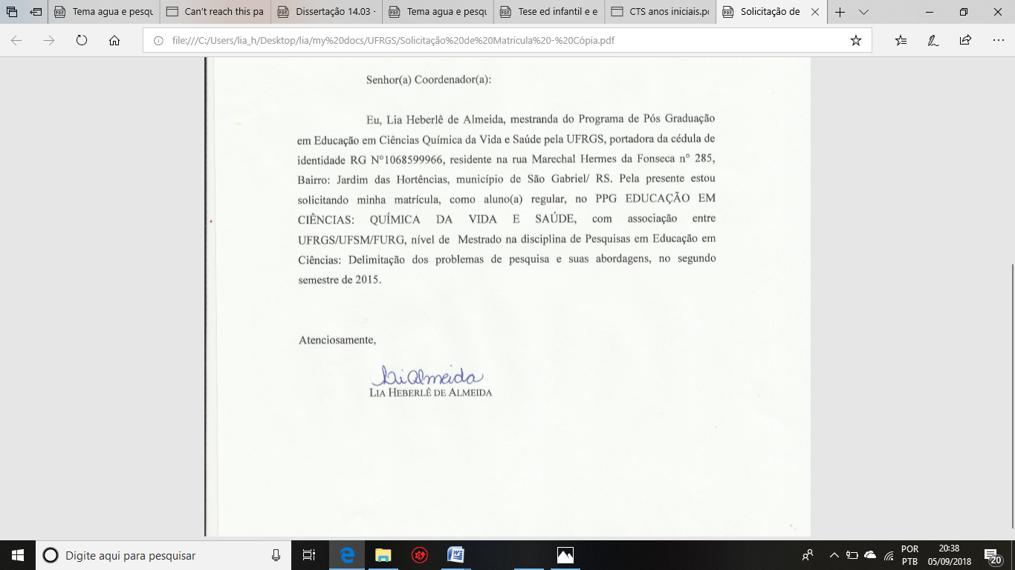

Obs.: O Autor concorda que a Revista fará a disseminação do artigo aceito, segundo os ditames da Filosofia do Arquivo Aberto.

Profa. Dra. Silvia Regina Canan

Editora Chefe da RCH

PPGEDU – URI/FW